органов местного самоуправления
Садовского сельсовета
Краснозерского района
Новосибирской области

№ 11/4 от 29.11.2024г.

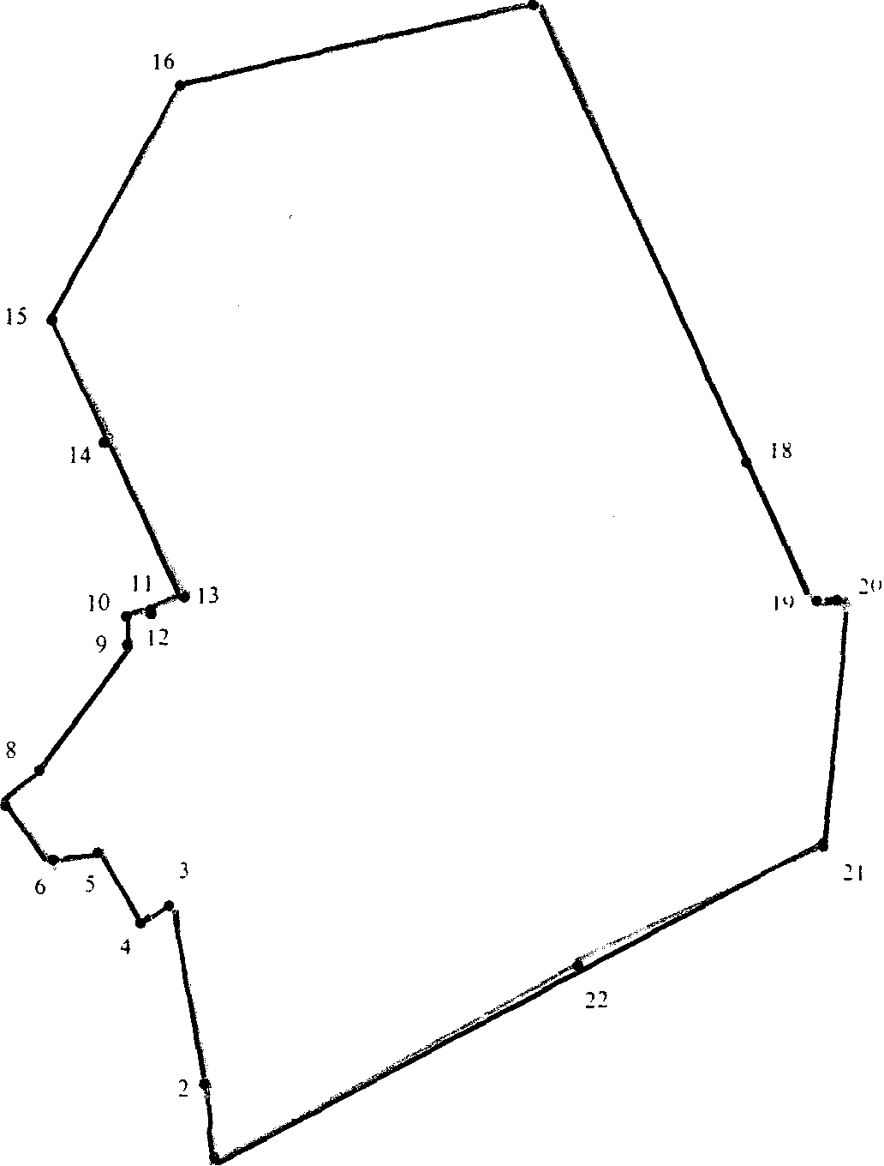


НСПД

В Новосибирской области выявлены новые участки
для развития сферы туризма

В проект Росреестра «Земля для туризма», направленный на вовлечение в оборот свободных земель для развития туризма, уже включено 26 земельных участков и территорий Новосибирской области.

На одном из последних заседаний регионального оперштаба по наполнению сервиса «Земля для туризма» в список участков с туристическим потенциалом добавлены два земельных участка.
Один из участков площадью 30 га расположен вблизи озера Карачи в Чановском районе. Озеро славится своими целебными грязями и водами. Расположено в 400 км от Новосибирска и занимает площадь 362 га, при этом его максимальная глубина не превышает 2 м.
Второй земельный участок площадью 55 га расположен вблизи озера Довольное. Озеро Довольное уникально для региона тем, что является источником минеральной йодобромной воды. Вода из озера по своим основным качествам не уступает воде крупного российского курорта Ессентуки, а расположено в 280 км от Новосибирска.
На данный момент в Новосибирской области в перечень земельных участков с туристическим потенциалом включено 26 земельных участков и территорий, расположенных вблизи 62 объектов туристического интереса.
Предоставление таких земельных участков осуществляется в общем порядке, в соответствии с земельным законодательством.
Ознакомиться с земельными участками можно через общедоступный сервис «Земля для туризма» на Публичной кадастровой карте Росреестра по адресу pkk.rosreestr.ru. Для просмотра объектов необходимо выбрать из выпадающего списка «Земля для туризма» и указать в поисковой строке «54:*».

материал подготовлен Управлением Росреестра
по Новосибирской области



АНОНС
Час Росреестра - в МФЦ: специалисты Росреестра отвечают на вопросы заявителей

21 ноября 2024 года с 14:00 до 15:00 Росреестром совместно с МФЦ бесплатно проводятся консультации:
- г. Новосибирск, МФЦ «Советский», ул. Арбузова, 6
- г. Новосибирск, МФЦ «Железнодорожный», ул. 1905 года, 83
- г. Бердск, МФЦ г. Бердска, Радужный м-н, 7, корп. 1
«Час Росреестра в МФЦ» - консультации специалистов регионального Росреестра, которые проводятся каждый четверг с 14:00 до 15:00 в филиалах МФЦ.
Справочная МФЦ: 052, www.mfc-nso.ru
Справочная Росреестра: 8 800 100 34 34.

материал подготовлен Управлением Росреестра
по Новосибирской области

РОСРЕЕСТР РАЗЪЯСНЯЕТ

Что нужно знать при выборе кадастрового инженера?

Выбор грамотного и квалифицированного специалиста – залог качества проведения кадастровых работ и подготовки достоверных технических документов.
Управление Росреестра по Новосибирской области рекомендует проверять сведения о кадастровом инженере перед заключением договора подряда на выполнение работ.
Кадастровые инженеры оформляют технические документы (межевой план, технический план, акт обследования), качество которых влияет на срок и количество процедур, необходимых для осуществления государственного кадастрового учета объекта недвижимости.
У кадастрового инженера в обязательном порядке должны быть:
- своя личная печать, которой он утверждает подготовленные документы в бумажном виде;
- сертификат усиленной квалифицированной электронной подписи – для подготовки и подачи документов в электронном виде.
Актуальные сведения о кадастровых инженерах содержатся в Реестре кадастровых инженеров на официальном сайте Росреестра в разделе «Электронные услуги и сервисы».
С помощью данного сервиса можно получить информацию о любом кадастровом инженере: номер и дата выдачи его квалификационного аттестата, наличие членства в саморегулируемой организации кадастровых инженеров (СРО), которое в соответствии с действующим законодательством обязательно.
Заявление на поиск кадастрового инженера также можно подать на портале Госуслуг и при помощи информации о результатах профессиональной деятельности специалистов выбрать квалифицированного кадастрового инженера и заключить с ним договор на выполнение работ.

материал подготовлен Управлением Росреестра
по Новосибирской области

РОСРЕЕСТР РАЗЪЯСНЯЕТ

Новосибирский Росреестр провел горячую линию
к Всероссийскому Дню правовой помощи детям

В преддверии Всероссийского Дня правовой помощи детям в Управлении Росреестра по Новосибирской области состоялась «горячая» телефонная линия по вопросам сделок с недвижимостью с участием несовершеннолетних.
Публикуем ответ по одному из вопросов.
Какие документы необходимо представить для оформления сделки дарения доли в квартире на несовершеннолетнего ребенка?
Пакет документов будет включать:
- договор дарения;
- заявление о прекращении или переходе права дарителя;
- заявление о регистрации права общей долевой собственности ребенка;
- заявление о регистрации оставшейся доли дарителя, если выделяется доля из собственности или из имеющейся доли.
А также прилагается документ, подтверждающий полномочия законного представителя ребенка (родителя, усыновителя или опекуна). Такими документами могут быть свидетельство о рождении, об усыновлении, судебный акт об установлении опеки.
Если планируется подарить долю из общей собственности (совместной или долевой), то договор дарения необходимо удостоверить у нотариуса. В случае если передается целиком имеющаяся в собственности доля, вместо заявления о прекращении нужно представить заявление о переходе права.
Ребенок 14-17 лет (включительно) участвует в сделках с недвижимостью самостоятельно с согласия законного представителя, то есть сам подписывает заявление и договор. Плательщиком государственной пошлины за регистрацию недвижимости может выступать как сам несовершеннолетний, так и его законный представитель.
Если ребенок не достиг 14 лет, все юридически значимые действия за него совершают родители, усыновители или опекуны, в том числе являются плательщиком государственной пошлины.

материал подготовлен Управлением Росреестра
по Новосибирской области

УСЛУГИ РОСРЕЕСТРА

Свыше 7804 объектов недвижимости Новосибирской области внесены в реестр недвижимости как аварийные

Новосибирским Росреестром совместно с органами местного самоуправления продолжаются работы по внесению в Единый государственный реестр недвижимости (далее - ЕГРН) сведений об аварийном жилье.
Аварийными признаются многоквартирные дома, которые являются непригодными для проживания по техническим причинам.
ЕГРН содержит сведения о 7 804 объектах недвижимости, признанных аварийными и непригодными для проживания. Из них 6 698 квартир и 896 многоквартирных домов.
Признание многоквартирного дома аварийным осуществляется межведомственной комиссией на основании заявления о признании многоквартирного дома аварийным и заключения специализированной организации, проводившей обследование многоквартирного дома.
«По результатам рассмотрения заявления органом местного самоуправления принимается решение о признании дома аварийным. Указанное решение направляется в Управление Росреестра по Новосибирской области для внесения соответствующих сведений в ЕГРН. Узнать об аварийности можно, получив выписку из ЕГРН об объекте недвижимости», – сообщила Наталья Ивчатова, заместитель руководителя Управления Росреестра по Новосибирской области.
С 2022 года в реестр недвижимости вносятся сведения об аварийности жилья, подлежащего сносу или реконструкции.

материал подготовлен Управлением Росреестра
по Новосибирской области

Управление Росреестра по Новосибирской области предупреждает население о недопущении пала на землях сельскохозяйственного назначения
Ежегодно с приходом весны фиксируются сельскохозяйственные палы (поджоги пожнивных остатков и сухостоя сорной растительности на землях сельскохозяйственного назначения), чем усложняется пожароопасная обстановка.
Управления Росреестра по Новосибирской области обращается ко всем юридическим и физическим лицам, правообладателям и пользователям сельскохозяйственных угодий и напоминает о недопустимости палов сухой травы и предупреждает землепользователей:
в соответствии с пунктами 218 и 283 Правил противопожарного режима в Российской Федерации, утвержденных постановлением Правительства Российской Федерации от 25 апреля 2012 года № 390, запрещено выжигание сухой травянистой растительности, стерни, пожнивных остатков на землях сельскохозяйственного назначения и землях запаса, разведение костров на полях.
Использование открытого огня и разведение костров на землях сельскохозяйственного назначения и землях запаса могут производиться только при условии соблюдения требований пожарной безопасности, установленных Правилами противопожарного режима в Российской Федерации, а также нормативными правовыми актами Министерства Российской Федерации по делам гражданской обороны, чрезвычайным ситуациям и ликвидации последствий стихийных бедствий, принятыми по согласованию с Министерством природных ресурсов и экологии Российской Федерации и Министерством сельского хозяйства Российской Федерации.
Сельскохозяйственные палы приводят к снижению плодородия почвы, повреждению лесозащитных насаждений и зачастую приводят к возникновению крупных пожаров и угрожают населенным пунктам, и могут стать причиной гибели людей. Кроме того, запрещено в полосах отвода автомобильных дорог, полосах отвода и охранных зонах железных дорог, путепроводов и продуктопроводов выжигать сухую травянистую растительность, разводить костры, сжигать хворост, порубочные остатки и горючие материалы, а также оставлять сухостойные деревья и кустарники. В целях пресечения фактов выжигания растительности и предупреждения возникновения чрезвычайных ситуаций, вызванных пожарами, возникшими в том числе при сплошном выжигании растительности (палами), 01 февраля 2019 года утвержден План работы Управления Росреестра по Новосибирской области по участию в предупреждении и ликвидации последствий чрезвычайных ситуаций, вызванных пожарами, возникшими в том числе при сплошном выжигании растительности (палами), на территории Новосибирской области.
В рамках проведения надзорных функций по государственному земельному надзору Управлением проводятся обследования земельных участков на наличие признаков чрезвычайных ситуаций (стихийных свалок, сжигания мусора, наличие сухой травы вблизи автомобильных дорог). С целью предупреждения чрезвычайных ситуаций проводятся беседы с землепользователями, собственниками земельных участков о вреде выжигания сухой травянистой растительности, стерни, пожнивных остатков на землях сельскохозяйственного назначения и опасности возникновения крупных пожаров. Следует отметить, что за пожарную безопасность и состояния плодородия почвы несут ответственность землепользователи, собственники земельных участков.
Работа Управления Росреестра по Новосибирской области по профилактике и предупреждению чрезвычайных пожароопасных ситуаций проводится в тесном взаимодействии с Главным Управлением МЧС России по Новосибирской области, Управлением Россельхознадзора по Новосибирской области, уполномоченными органами государственной власти по Новосибирской области, иными органами государственной власти, органами местного самоуправления. В случае обнаружения признаков, указывающих на возможность возникновения чрезвычайной ситуации, государственные инспекторы Управления Росреестра по Новосибирской области сообщают о данных фактах уполномоченным лицам органов местного самоуправления.
Просим Вас проявить максимальную ответственность и не допускать возгорания сухой растительности. Будьте осторожны с огнем! Обнаружив возгорание, попытайтесь остановить распространение огня своими силами и сообщите по телефону:
- на Единый телефон экстренных служб – 112;
- в Пожарно-спасательную службу МЧС России – 101;
- «Единый телефон доверия» ГУ МЧС России по Новосибирской области - 8(383) 239-99-99;

материал подготовлен Управлением Росреестра
по Новосибирской области

Соучредители:
администрация Садовского сельсовета

Совет депутатов Садовского сельсовета
Адрес редакционного Совета: 632922 НСО Краснозерский район,

п. Садовый, ул. Почтовая ,10

тел.8-383-57-73-134
Председатель редакционного
Совета: Н.Н. Пуртов, тел.73-202

Тираж 5 экз.

